**大中票券債券市場展望雙週報 2015/6/1**

By Peter

**市場回顧**

美債10y利率過去二週以來，利率上漲兩日後，因無法突破2.30%，及新公司債標售大多結束，在面臨較差的經濟數據時，利率轉而逐步下修。週五公布的美國第一季GDP成長率修正為萎縮0.7%。美債利率雖一度下跌，但收下影線。上週五美債10y利率收在2.127%。

台債利率受美債利率影響，新10Y券發行前交易，在郵局進場，現貨無券可空的情況下，籌碼趨於穩定，A04105R得標利率在1.55%，標債後，利率一度跌破前波低點。目前金融機構補券需求仍殷，10年券無券可借，致5年期新券A04109成為空單集中區，但利率反應有限。目前利率處於區間低檔，風險較高，且流動性差，不利於布局。上週收盤時，5y利率收在1.0065%，10年券利率則收在1.5660%。

美國商務部周五公布，經季節性因素調整後，美國第一季度國內生產總值(GDP)折合成年率下滑0.7%。商務部此前發布的初值為第一季度GDP增長0.2%。

中國 5 月官方製造業採購經理指數 (PMI) 為 50.2%，較上月微升 0.1 個百分點。

~報摘

**歐債十年期利率走勢圖**

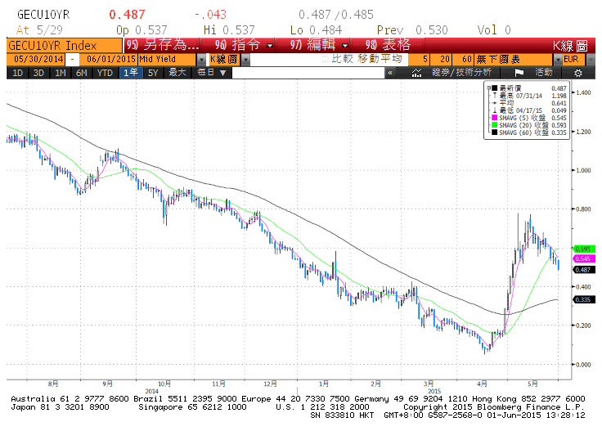

**美債十年期利率走勢圖**

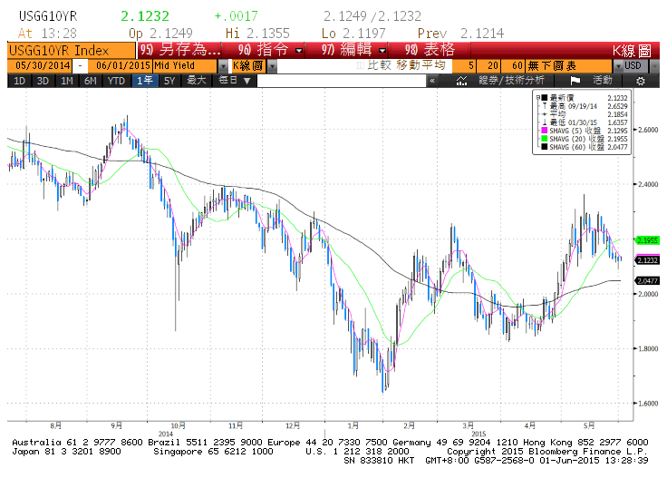

**日債十年期利率走勢圖**

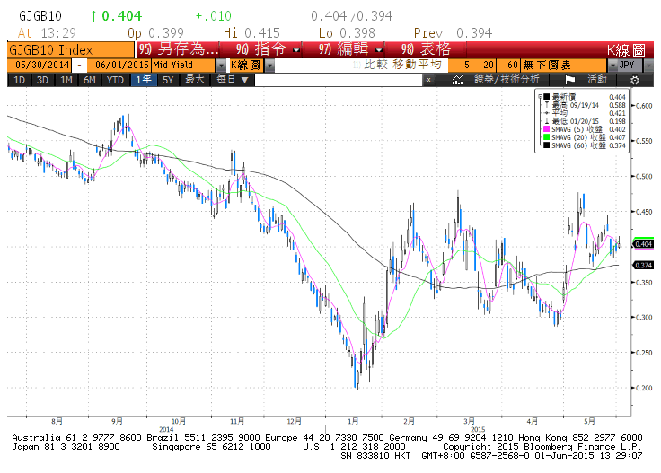

**台債十年期利率走勢圖**

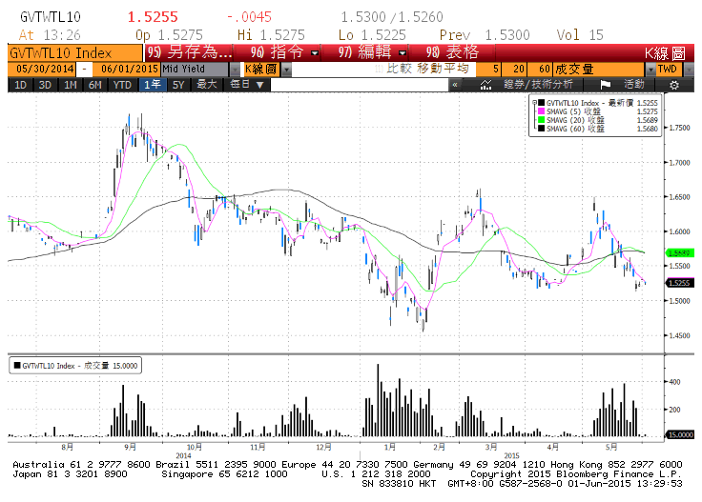

**各國殖利率走勢圖**

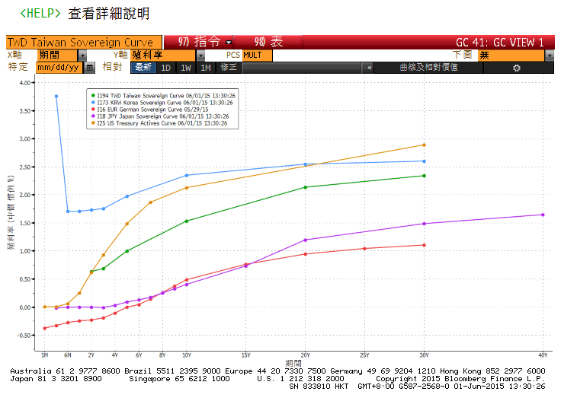

**經濟數據圖**

**台灣失業率 經季調**

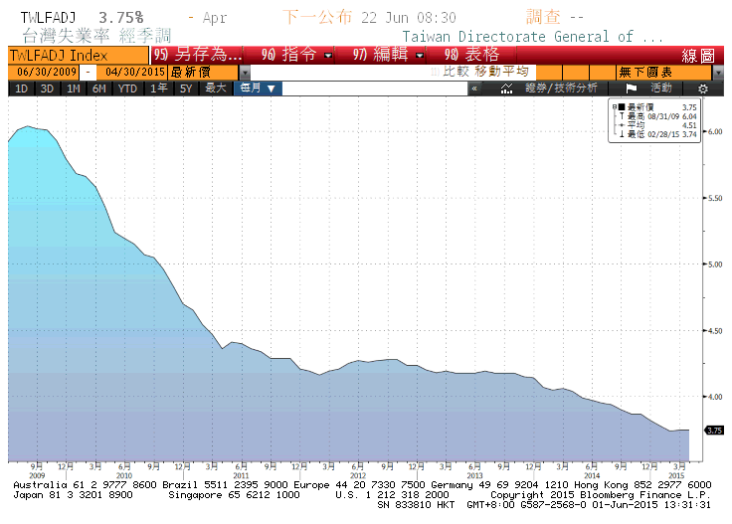

**台灣GDP成長率**

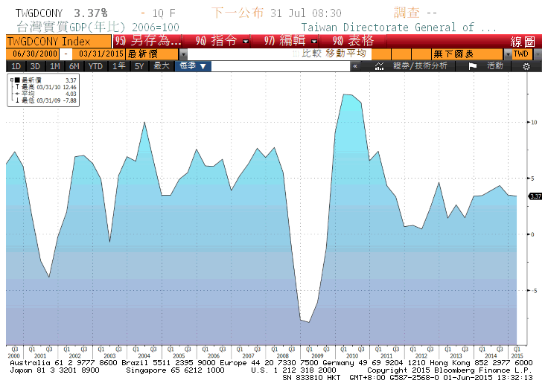

**美國消費者物價指數(食物及能源除外) 未經季調(年比)**

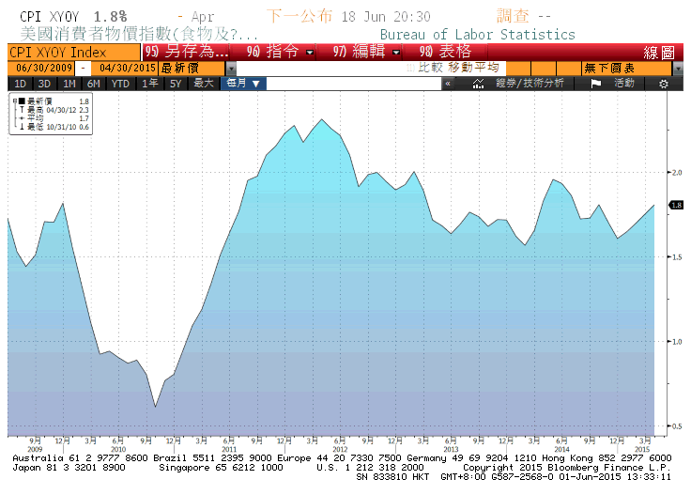

**美國新屋銷售單戶住宅 經季調**

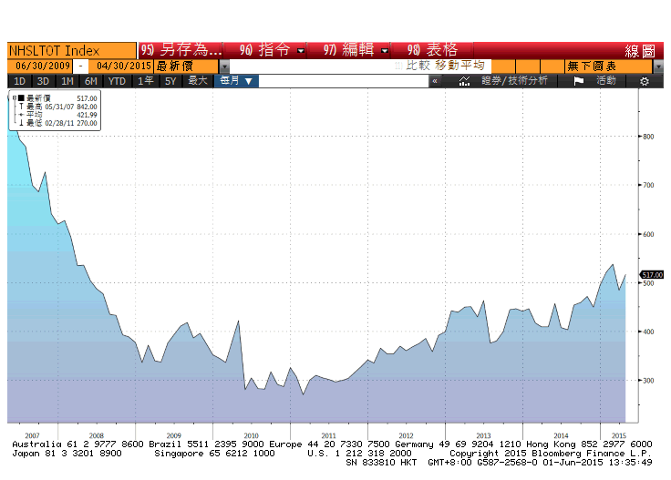

**經濟數據預估**



**市場展望**

近期利率走勢，從技術面來看，美債10年期利率挑戰前高2.30%未竟全功，利率隨後因經濟數據下修。目前跌至月線下方，月線趨勢可能轉為向下，惟週五美國第一季GDP修正值為萎縮0.7%，但美債利率收下影線，美債利率或有機會止跌。美國近期經濟數據不如預期，市場認為上半年經濟較預期疲弱。交易商對FED升息的時點，逐步後推，是近期美債利率下跌主因。台債利率技術上，週線下彎，月線及季線也轉為走跌，後續難有大漲機會。籌碼方面，10年券在6/4增額發行前交易上場前，籌碼仍相當穩固。另外在郵局等特定主力進場下，短線上利率亦較無上漲空間。

經濟數據方面，預計公布美國5月ISM製造業及服務業指數、美國5月非農就業數據；法國、德國、歐元區的5月份Markit之PMI、台灣5月CPI數據等。預估近期公布的數據，可望有些微轉佳的機會。然由於中國後續的貨幣政策仍偏向寬鬆，日圓貶值也令亞洲國家面臨貨幣戰爭，導致台灣央行目前無動機升息。台債操作上，目前利率低檔，且流動性降低，利率上漲的風險漸增，整體而言債市氣氛雖回到多方，但在此時作多的風險仍不能忽視。10y利率先看1.51%-1.60%。